יחידה 37: פרק ב משנה י
ימים בהם לא גוזרים תענית
אֵין גּוֹזְרִין תַּעְנִית עַל הַצִּבּוּר בְּרֹאשׁ חֹדֶשׁ, בַּחֲנֻכָּה וּבַפּוּרִים.
וְאִם הִתְחִילוּ - אֵין מַפְסִיקִין, דִּבְרֵי רַבָּן גַּמְלִיאֵל.
אָמַר רַבִּי מֵאִיר:
אַף עַל פִּי שֶׁאָמַר רַבָּן גַּמְלִיאֵל אֵין מַפְסִיקִין,
מוֹדֶה הָיָה שֶׁאֵין מַשְׁלִימִין.
וְכֵן תִּשְׁעָה בְּאָב שֶׁחָל לִהְיוֹת בְּעֶרֶב שַׁבָּת.

משימה 1
- סמנו במשנה את שלושת המקרים שבהם אין גוזרים תענית ציבור?
- "ואם התחילו - אין מפסיקין". מה המקרה ומה הדין במשפט זה?
מקרה: _______________________ דין: _______________________
- מה המקרה האחרון שמופיע במשנה?
_______________________________________________________________
_______________________________________________________________

משימה 2
- סמנו את המשפט הנכון.
המועדים הם ימים שמחים / עצובים לישראל ולכן גוזרים / לא גוזרים בימים אלו תעניות על הציבור.
- העתיקו משפט ממשנה בפרק זה, שם למדנו שאין להתענות בימים שקבעו לשמוח בהם.
_______________________________________________________________
_______________________________________________________________

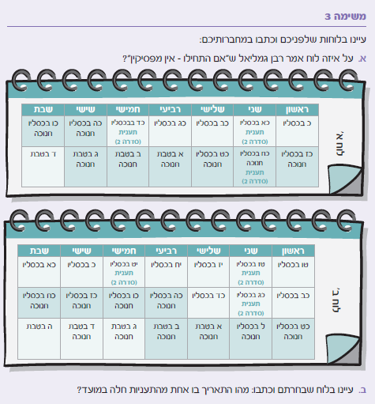
- _________________________________________________________

משימה 4
עד מתי מתענים במועד לפי דברי רבי מאיר (שהסביר את דברי רבן גמליאל)?
סמנו את התשובה הנכונה.
- עד חצות הלילה
- עד שעה שלישית
- במועד לא מתענים
- לפני סוף היום

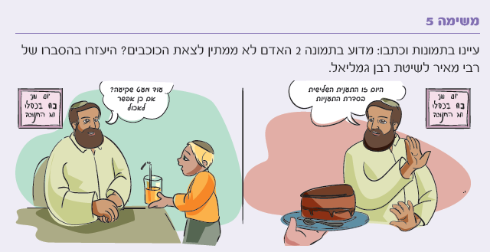

וכן תשעה באב שחל להיות בערב שבת
משימה 6
כתבו נכון או לא נכון בנוגע לכל משפט.
- גם בזמן הזה תענית תשעה באב יכולה לחול בערב שבת. _______________
- כשתענית תשעה באב חלה בערב שבת מתענים עד סוף היום. _______________
- לא קובעים תענית בתשעה באב בערב שבת כדי שלא יצומו עד כניסת שבת. _____
- כשתענית תשעה באב חלה בערב שבת מתענים עד סמוך לסוף היום. __________

משימה 7
מדוע לא מתענים בראש חודש, בחנוכה ובפורים? הרי כשלא יורדים גשמים המצב לא טוב!
_______________________________________________________________

בגימטריה
אות | ערך
א | 1
ב | 2
ג | 3
ד | 4
ה | 5
ו | 6
ז | 7
ח | 8
ט | 9
י | 10
כ | 20
ל | 30
מ | 40
נ | 50
ס | 60
ע | 70
פ | 80
צ | 90
ק | 100
ר | 200
ש | 300
ת | 400
גימטריה:
שלושה ימים בהם לא גוזרים תענית על הציבור – 200, 1, 300 / 8, 6, 4, 300 / 8, 50, 6, 20, 5 / 80, 6, 200, 10, 40
מה עושים אם בטעות אחד מימי התענית חל בימים הטובים המוזכרים במשנה? 90 40, 10, 40 / 1, 20 / 30, 1 / 70, 4 / 60, 6, 80 / 5, 10, 6, 40.
איך אומרים בלשון המשנה "לא שוברים את הצום"? 1, 10, 50 / 40, 80, 60, 10, 100, 10, 50.
איך אומרים בלשון המשנה "מפסיקים את הצום לפני סוף היום"? 1, 10, 50 / 40, 300, 30, 10, 40, 10, 50.
מה הדין לגבי תשעה באב שחל להיות ביום שישי (כלומר בערב שבת)? 3, 6, 40, 200, 10, 40 / 1, 400 / 5, 90, 6, 40 / 10, 6, 400, 200 / 40, 6, 100, 4, 40 בדיוק כמו אם יוצא צום באחד מ 5, 10, 40, 10, 40 / 5, 9, 6, 2, 10, 40.

